2024-2025秋季“现代雷达系统”第7-8次作业

成像雷达
- 请用三种观点来解释合成孔径雷达的合成孔径原理.
- （选做题）请从信号获取、信号模型以及信号处理等方面对合成孔径雷达与逆合成孔径雷达进行比较。
- 假设SAR/ISAR天线在方位向的口径长度为D,在方位向的波束宽度近似为 λ / D。以点目标的响应为例，ISAR在方位向能够获得的最高分辨率（目标完整穿越ISAR天线的波束）与条带SAR（Stripmap SAR）在方位向的理论分辨率D / 2相同。
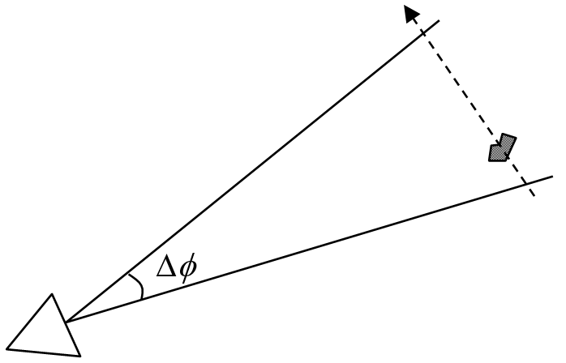
题3 示意图
- 下面三幅SAR图像对应了不同的雷达工作频率，（1）请用“中、高、低”标注每一幅图像对应的频率，并给出解释；（2）请像判断SAR波束照射的方向。
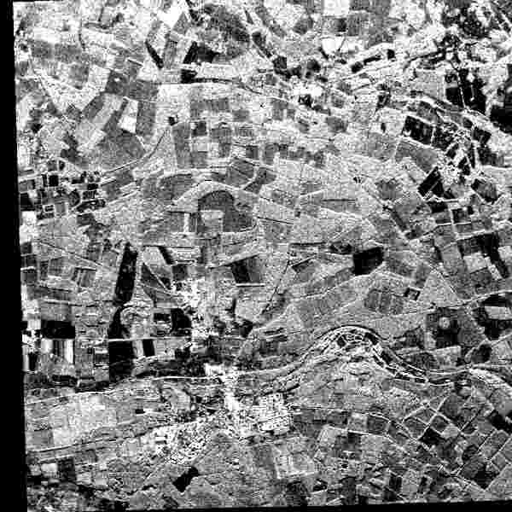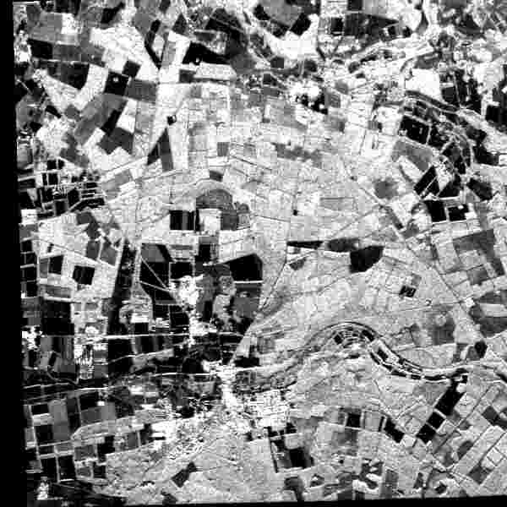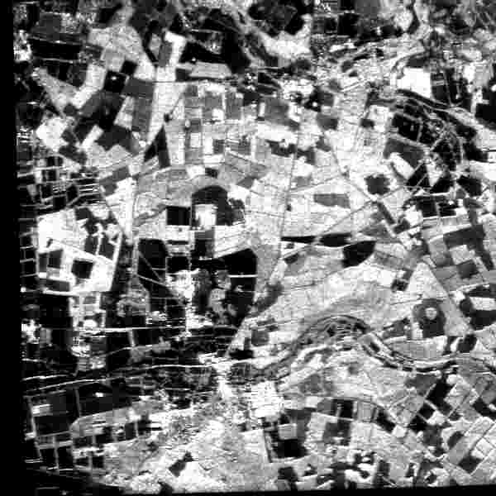
题4图
- （选做题）在ISAR成像模型的推导过程中，天线相位中心与成像目标中的某一位置点之间的距离公式的推导至关重要：据此可将雷达信号的空间波数（k）分解为两个正交的方向（k_{x}和k_{y}）。请根据附图推导如下的距离近似公式。
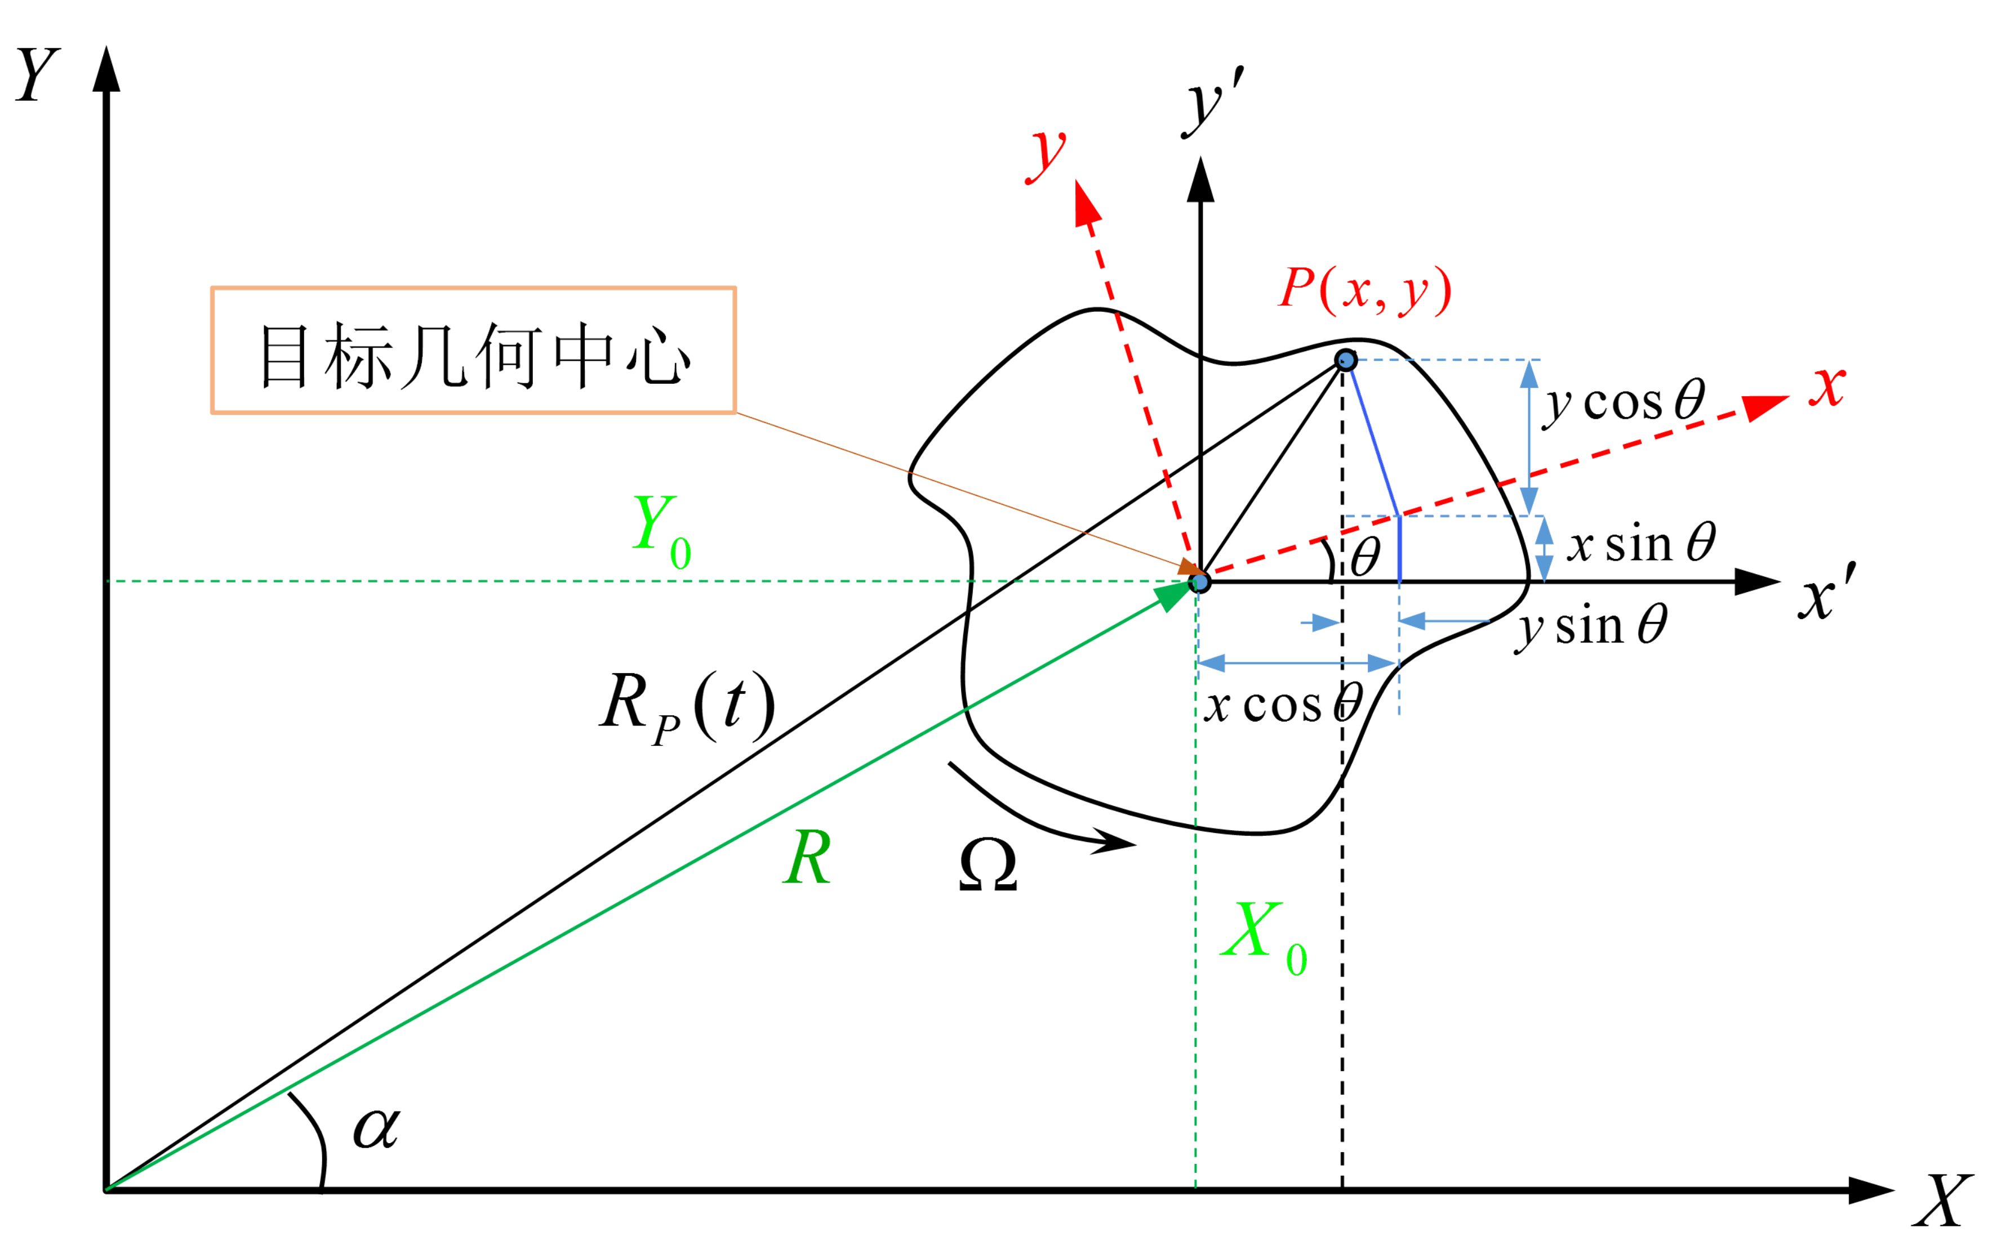
题5 示意图
请推导P点到雷达天线相位中心的近似距离公式：
- 请解释雷达的工作频率越高越有利于视频成像。
- 请解释为何圆迹SAR能够获得更高空间分辨率的原因。
- （选做题）请对SAR成像的距离弯曲和多普勒弯曲进行解释。
- 请对合成孔径雷达成像与光学相机成像进行比较。
- （选做题）附件是Enta 火山的两幅SAR 成像数据，im1.mat和im2.mat是Matlab格式的数据，可以用matlab或python打开，里面变量的含义如下：
im1：复图像数据1，矩阵形式
im2：复图像数据2，矩阵形式
将im1显示，可以得到下图中的雷达图像。
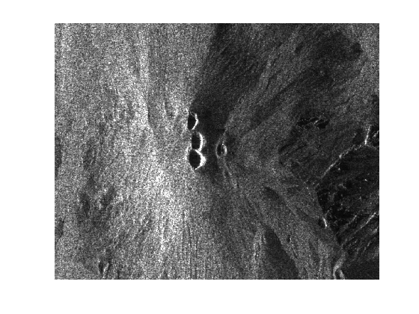
题10 图
请同学根据课堂上所学到的雷达干涉处理方法，提取这两轨数据的干涉相位，尝试利用课堂上的滤波方法增强干涉相位质量，有兴趣的同学还可以尝试计算相干系数，分析干涉条纹与地形起伏的关系。
提示：将im1与im2共轭相乘，然后提取相位，即angle(im1.*conj(im2))，可以得到初步的干涉相位。

